附件1

参 会 回 执
单位名称
邮寄地址 |  |  |  |  | 邮编
联 系 人 |  |  | E-mail
联系电话 |  |  | 传真
会务费  缴费方式 | □转账汇款  □现场现金 |  | 开据会务费发票类型 | □增值税普通发票（不能抵扣）  □增值税专用发票（可以抵扣6%税）
姓 名 | 部门 | 职务 | 手机 | 邮箱 |  | 住房类型  （ 元/天） | 是否  合住
 |  |  |  |  |  | □标间 □大床房
 |  |  |  |  |  | □标间 □大床房
 |  |  |  |  |  | □标间 □大床房
会务费  汇款信息 | 为了及时提供会务费票据，会务费敬请汇至：  公司名称：中国建材检验认证集团股份有限公司  开 户 行：工行北京管庄支行  帐 号：0200006809014437256  注明：“单位简称+水泥+汇款人姓名”
增值税专用发票开票信息 | 若需要开具增值税专用发票，请提供以下准确信息：  开票单位名称：  纳税人识别号：  单位地址、电话：  开户行名称：  银行账号：
备注 | 您提供的开专用发票的信息务必与贵单位财务确认核实正确，因为增值税发票一旦开出，不能退换！望您理解。

附件2

合作项目表
序号 | 合作项目 | 备注
1 | 展位 | 展位有限，需提前预订
2 | 会议室展板 | 尺寸、位置需提前与组委会协商
3 | 会场发放或播放资料 | 需提前与组委会协商
4 | 协办及赞助 | 需提前与组委会协商
5 | 杂志广告投放 | 需提前与组委会协商
6 | 创新成果展示 | 需提前与组委会协商

附件3

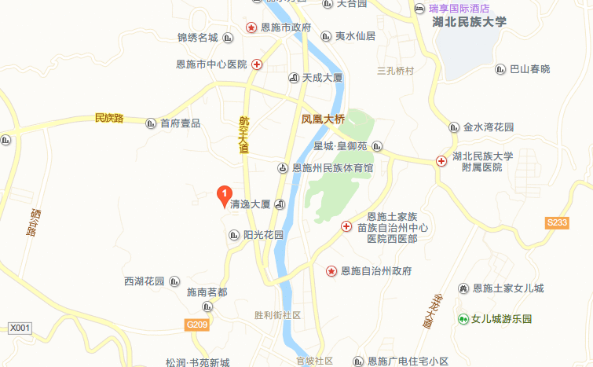
会议酒店地址

备注：
1、图中标注红色1的位置即为本次会议酒店；
2、恩施许家坪机场--酒店乘车路线（约7.8公里，打的20元左右）：步行1298米到达许家坪机场路口，乘坐6路外环(火车站-火车站)途经10站到达挂榜岩，步行232米到达酒店；
恩施高铁站--酒店乘车路线（约10公里，打的约30元左右），步行348米到达火车站公交枢纽站，乘坐6路-a线(火车站公交枢纽站-大十街)途经20站到达挂榜岩，步行232米到达酒店。

